Witam Państwa bardzo serdecznie, o to kolejna propozycja do zabawy
z Waszymi dziećmi w domu.

Tym razem przeszukajcie swoją kuchnię, na pewno skrywa ciekawe przedmioty, które przypadną Waszym dzieciom do gustu:
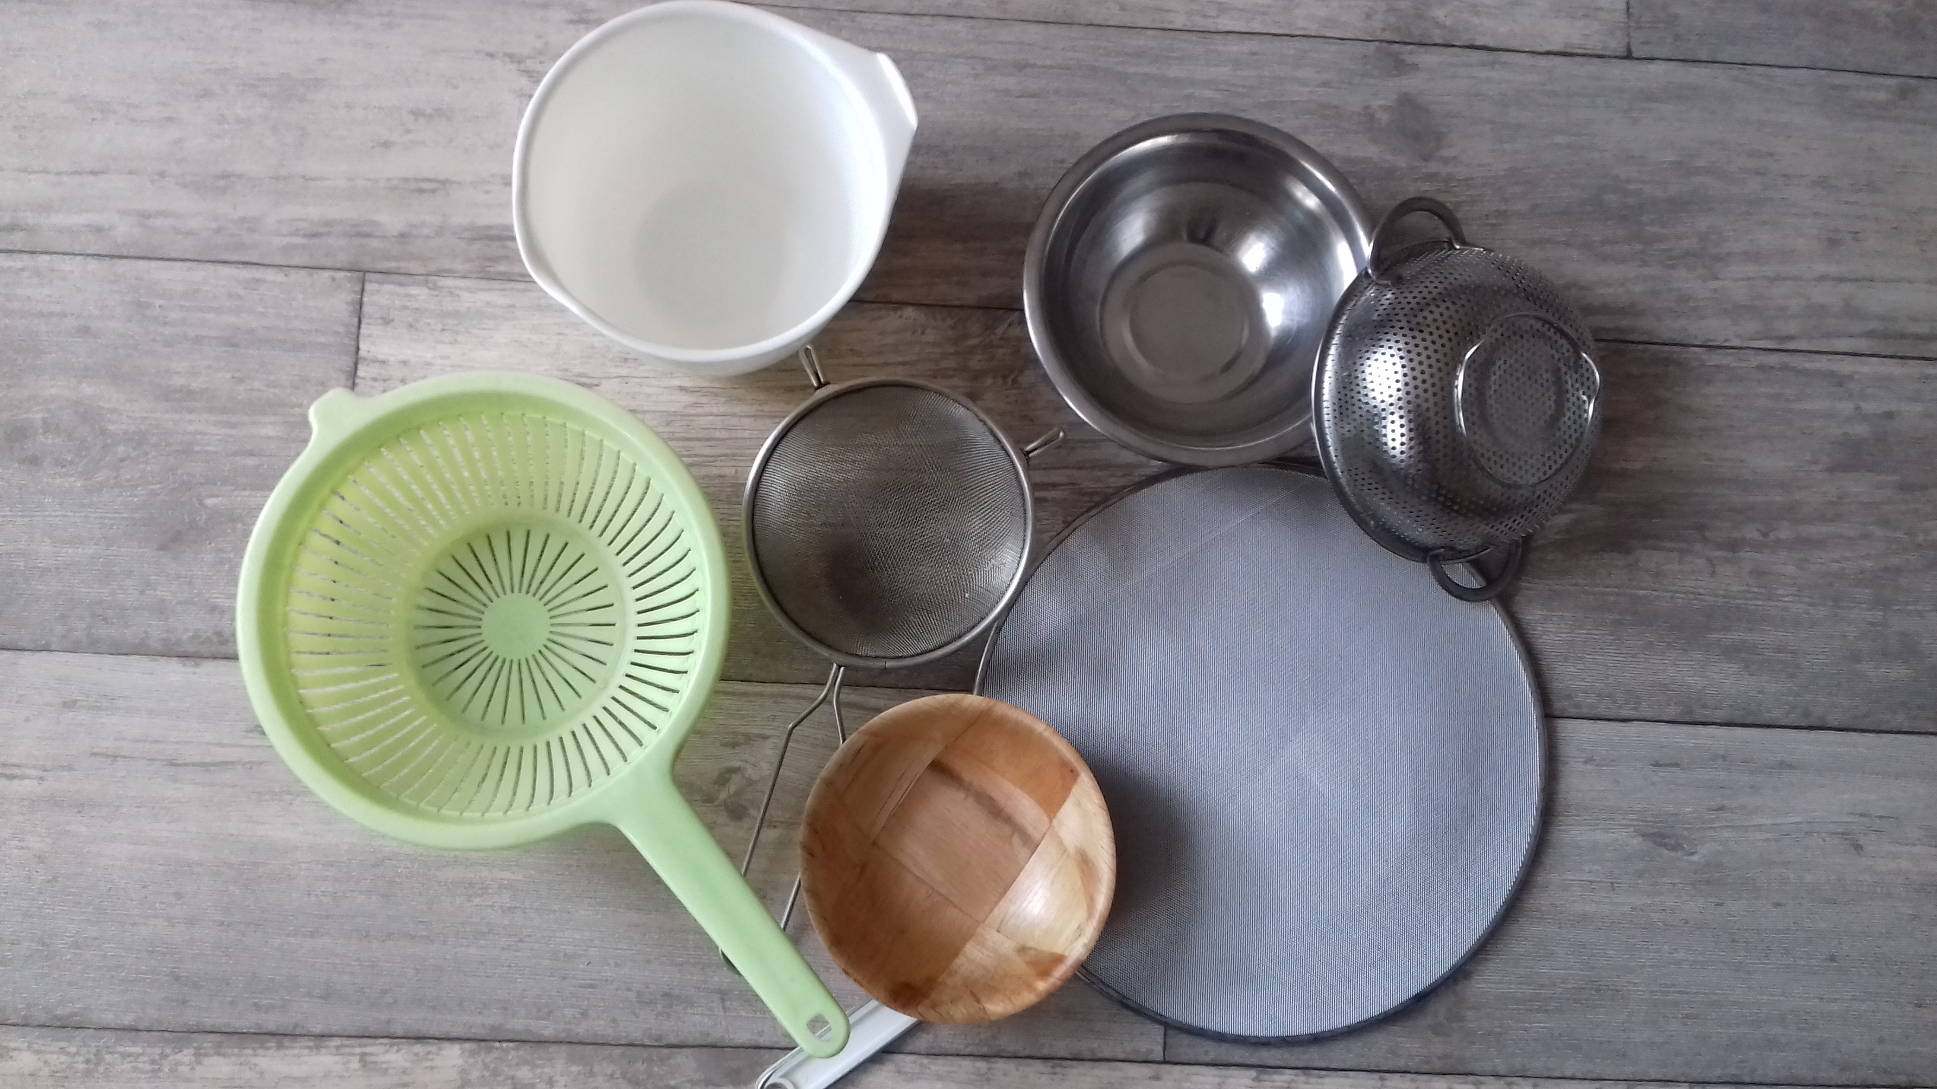
- sitka, druszlaki – małe, duże – plastikowe, metalowe
- miski metalowe, plastikowe, bambusowe – duże, małe

Jesteście już z powrotem, to do pracy ;) Ułóżcie dziecko w wygodnej dla niego pozycji (leżącej, stojącej, siedzącej) – znacie je, wiecie co lubi. A teraz do dzieła.
W zależności od tego, co znaleźliście podzielcie je według przeciwieństw:
- zimne w dotyku i nie (np. metalowe i plastikowe)
- gładkie i chropowate (np. gładkie miski i druszlaki/sitka)

Uwaga! Sprawdźcie przedmioty czy nie mają ostrych i niebezpiecznych krawędzi. Nie bierzcie pod uwagę tarki. Tarka – nie, ale to na pewno wiecie!

Wykonujcie ruchy rękoma i stopami dziecka po różnych przedmiotach, wkładajcie nogi i ręce w przedmioty. Sami dotykajcie dziecko tymi przedmiotami. Proponuję abyście zaczęli od dłoni, dacie dzięki temu poczucie bezpieczeństwa. Bawcie się powoli, dajcie dziecku czas na odczucie doznania. Obserwujcie reakcję dziecka. Zobaczcie, co sprawia mu przyjemność. Bawcie się przeciwieństwami. Proponuję abyście zaczęli od gładkich przedmiotów. plastikowych, potem metalowych, a dopiero potem powoli przejdźcie do chropowatych.
Życzę miłej i kreatywnej zabawy.

